# Cégep de Sherbrooke

**Laboratoire 3 – Ajax, JQuery et médias sociaux**

## Objectifs :

* Implémenter des fonctionnalités plus efficacement grâce au Ajax et JQuery
* Implémenter le partage d’un service sur les médias sociaux
* Se connecter en utilisant les accès facebook

**Remise :**

**Mercredi 18 octobre 2017 - 8:30**

**Vous devrez déposer sur Léa les fichiers de votre site Web.**

## Étape 1. Information du client sur la factures

Le soulignement du nom du client avait été prévu pour vous permettre facilement d’afficher les informations du client dans une petite fenêtre modale lors du clique de celui-ci.

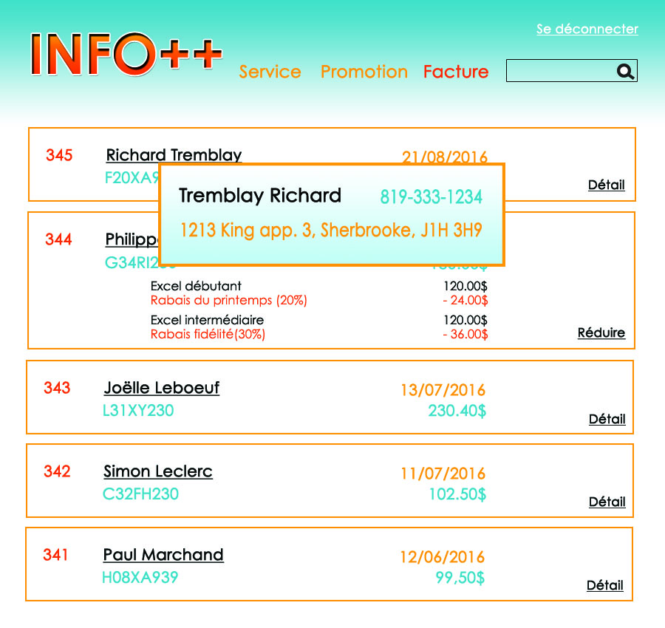

## Étape 2. Fenêtres modales

Vous devez rendre modale les fenêtres qui permettre l’ajout et la modification de service, ainsi que celle qui ajoute ou modifie la promotion associée au service.

**Modifier un service** ouvre une fenêtre modale, par dessus la page de gestion de service qui permet de modifier les informations du service sans recharger la page au retour et en actualisant les informations. Pour **l’ajout d’un service**, cette même fenêtre devient modale aussi comme l’image ci-dessous.

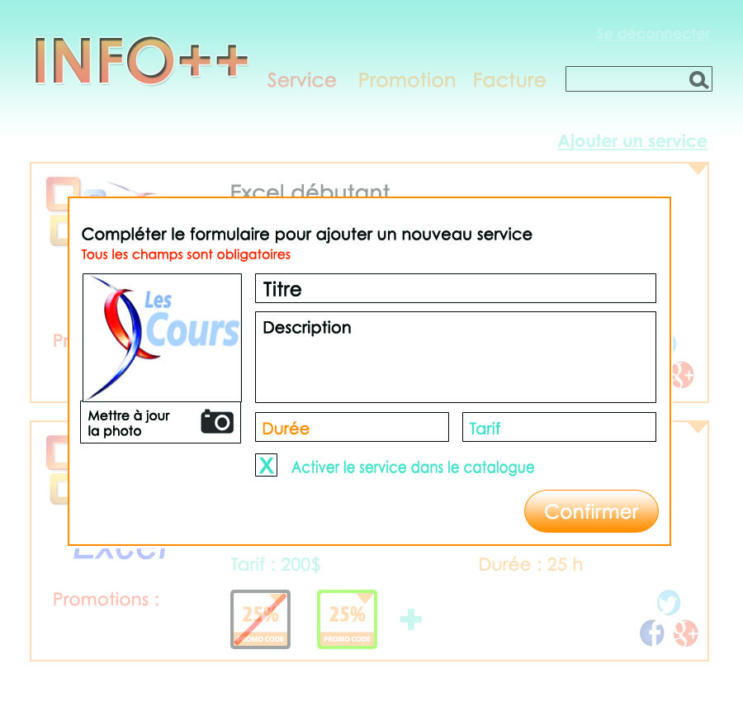

Reproduisez la même chose pour la fenêtre **d’ajout et de modification des promotions associées à un service.**

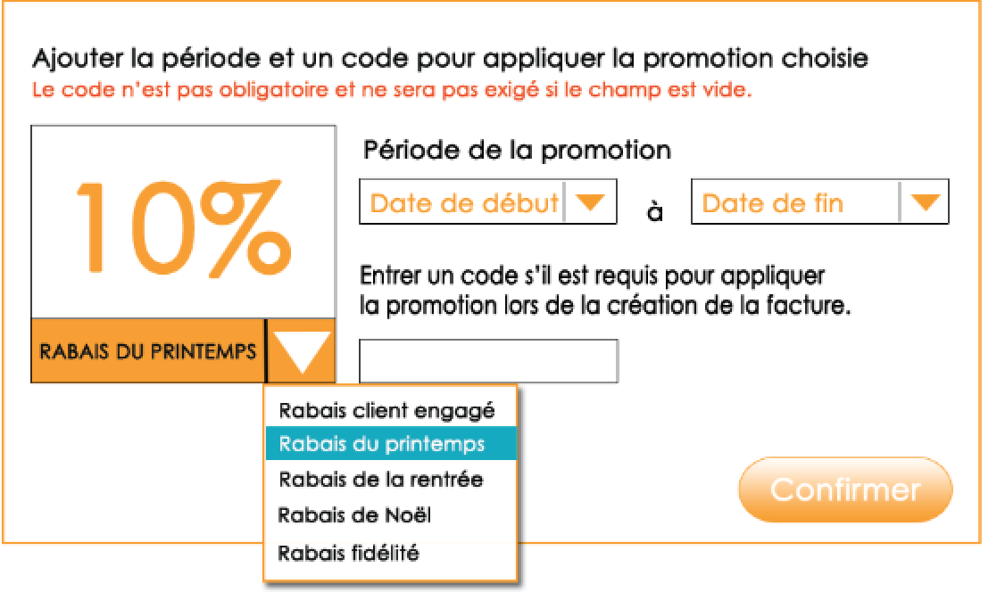

## Étape 3. Partage sur les médias sociaux

Il est maintenant temps de faire fonctionner les 4 images déjà introduites dans vos interfaces en liens avec les médias sociaux**.**

**Le login à partir du compte Facebook**

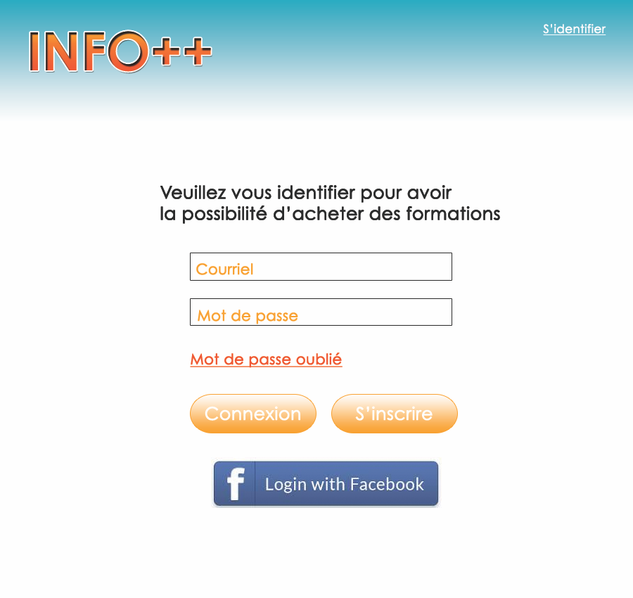

Il est très irritant d’avoir des comptes utilisateurs un peu partout, alors le login à partir des informations Facebook peut s’avérer très intéressant et nous faire économiser du temps.

Lorsqu’on clique sur le login avec facebook, on doit réccupérer les informations de l’utilisateur pour les insérer dans notre table client et utilisateur. Si l’utilisateur n’existe pas, on le dirige sur la page Profil pour qu’il le complète. Si l’utilisateur existe, on créer une session comme si c’est un client normal en allant chercher ses informations dans notre BD.

**Le partage d’un service sur les médias sociaux de la compagnie**

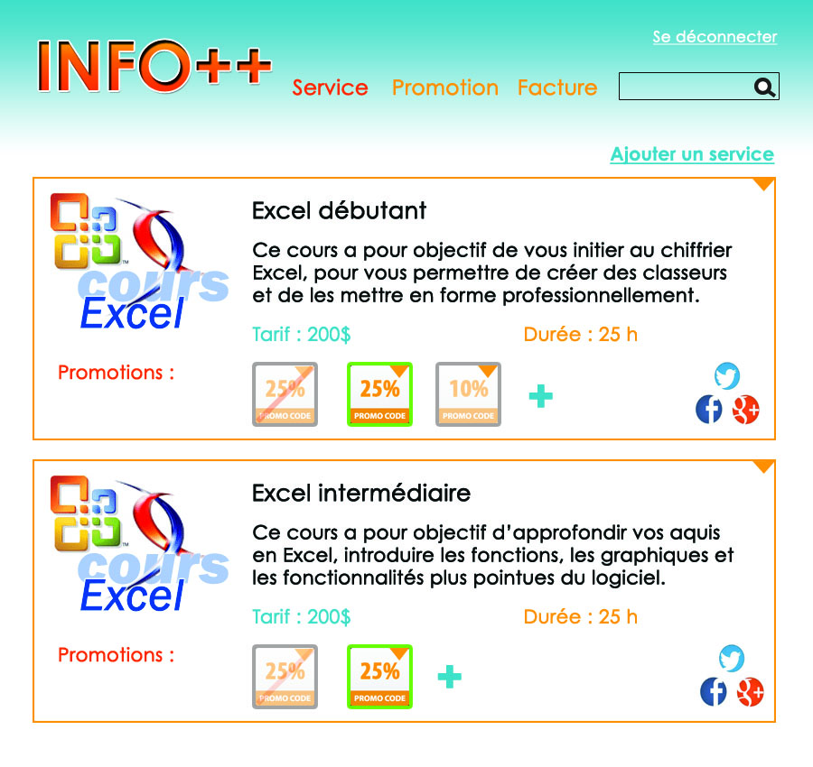Dans la fenêtre partage, vous devez insérer un titre, une image et une description. Vous y placerez donc **l’image du service**, **le titre avec Promotion 25%** si une promotion est active actuellement sur ce service et en dessous **la description du service**.

Lorsqu’on verra ce partage sur les médias sociaux, un lien nous dirigera sur le catalogue du site web de la compagnie sur le service en question pour permettre facilement de se le procurer.